Modulo 1 html

Html é uma linguagem focada em conteúdo
Pode ser, texto, imagem, vídeos, tabelas e etc.
Css é focado em design
Cores, sombras, tamanhos, posicionamento
Java scripty e a interatividade

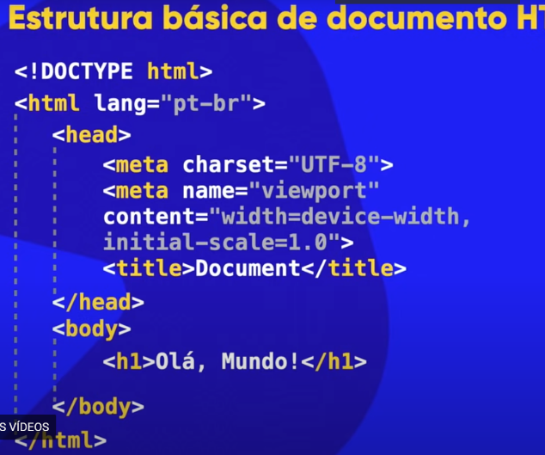
Abertura de tags se uma <>(colchete angular)
Ex <h1> exemplo de título </h1>

Para configurar o css normalmente se usa
H1{ conteúdo para mudar
}
Todo html tem a parte head e a parte body
A head é aonde vai estar as configurações do meu site
Body e a parte do conteúdo

Tags para uso
<H1> xxx </h1> serve como cabeçalho, como titulo
<h2> xxx</h2> serve para um sub titulo
Os hs vão ate 6
<h6>xxx<h6>
<p> xxx </p> é para criar um parágrafo
<hr> ele cria uma linha horizontal aonde esta o documento
<br> serve para dar uma quebra de linha
Se quiser q apareça o sinal de <> precisa colocar &lt; e &gt;
Se quiser colocar um comentário no código tem que colocar
<!-- aqui e o comentário -->
Se quiser colocar uma imagem no html basta digitar :
img ou <img src=”xxx” alt””>
<address> Nome de um endereço </address> aqui e para colocar um endereço e ele vai se destacar
Para usar algo em negrito tem duas formas
<b> xxx </b> ou <Strong> xxx </Strong> (q significa um termo forte)
Para usar um termo em itálico também tem duas opções
<i> xxx </i> ou <em> xxx </em>
Para usar como se fosse um marca texto usa a tag mark
<mark> xxx </mark>
Se você quer deixar um texto como pequeno basta usar o small
<small> xxx </small>
E a letra grande pode se usar o big mas tem que tomar cuidado que esse termo esta em obsoleto
<big> xxx </big>
Para colocar texto como “deletados” que é aquele texto que tem a linha marcada em cima dele, q é para ser lido mas não considerado se usa o del
<del> xxx </del>
E para usar um texto sublinhado tem duas formas um não considerado e o outro considerado mas funcionam do mesmo jeito que é o U ou ins
<ins> xxx </ins> ou <u> xxx </u>
Para colocar um texto sobre escrito basta colocar o sup(usado em números que são elevados a outro como x*20)
<sup>xxx</sup>
Para usar um texto subscrito ou seja em baixo basta usar o sub(como no h2O para deixar o “2” em baixo do h)
<sub> xxx </sub>
Para escrever textos mono espaçados basta colocar a tag code(como o nome diz ela é mais usada para demonstrar códigos)
<code> xxx </code>
Se você quiser o texto da forma que ele esta escrito no código, basta colocar ele entre um pre
<pre> xxx </pre>
Se quiser fazer uma citação no texto basta colocar a tag q, que automaticamente ele coloca aspas na sua frase.
<q> xxx </q >
Se quiser fazer uma citação maior e destacada basta colocar a tag blockquote
<blockquote> xxx </blockquote>
Para fazer abreviações basta usar a tag abbr e colocar o titulo( a explicação da abreviação)
<abbr title: > xxx </abbr>
Para podermos criar uma lista ORDENADA precisa colocar entre ol
E cada item tem que estar com li
Ex:
<ol>
<li> xxx </li>
<li> xxx </li>
<li> xxx </li>
</ol>
Se você colocar o type =
Você pode escolher o tipo de que vai ser a ordem da lista
E se colocar start =
Você pode iniciar a lista em uma determinada ordem
Para fazer listas não organizadas basta colocar o ul
Existe variações da bolinha
So colocar o type dps de ul Circle,square
<ul>
Xxx
Xxx
</ul>
Pode usar essas listas mistas, usando uma dentro da outra
Podemos criar uma lista de definição
Com dl, e depois colocamos o dt(termo) e o dd(descrição)
Ex
<dl>
<dt> xxx </dt>
<dd> xxx </dd>
</dl>
Para colocar links no site basta colocar o a
<a href=” link do site que ele vai ser direcionado”> o texto que vai ser para ser clicado </a>
Que seria a ancora, por exemplo
Acessar canal no youtube
Essa parte sublinhada é para clicar e vai abrir algum link
Auxilio
QUANDO CRIAR O LINK EXTERNO ADICIONAR O BLANK E O REL, PARA O SITE ABRIR UMA NOVA ABA
Esse comando tem que utilizar depois da URL
Ex
<a href=” link do site que ele vai ser direcionado” target=”_blank” rel=”external”> o texto que vai ser para ser clicado </a>
Para usar links INTERNOS que são aqueles que são seus sites , de seu domínio
Você faz a mesma coisa mas na parte de colocar a url você pode colocar o nome do site, mas deve esta dentro da mesma pasta
Para voltar a pagina você pode colocar no rel o next(próxima pagina) e o prev(para voltar a pagina)
Se você quiser colocar um link que não é de seu domínio, basta colocar no rel o nofollow
Se o link das outras paginas for a mesma basta ou não colocar nada ou colocar target =”_self”
Para fazer links com download basta colocar depois do arquivo que vai ser baixado ex:
<a href="arquivo para ser baixado " download="nome do arquivo " type="tipo do arquivo que vai ser baixado "> </a></li>
Para ver os tipos de arquivo e como vai sera basta acessar o site:
https://www.iana.org/assignments/media-types/media-types.xhtml
Para usar imagens dinâmicas
Coloca a tag Picture
<Picture> xxx </Picture>
E dentro dela fazer as alterações
A base tem que ser a tag img e em cima as atualizações dela
No arquivo de Audio e igual ao Picture
Você usa o <áudio> xxx </áudio>
Dentro do <áudio xxx > tem vários tipos de predefinição para fazer
Ex:
<audio preload="metadata" controls autoplay loop>
<source src="midia/guanacast-33.mp3" type="audio/mpeg">
<source src="midia/guanacast-33.ogg" type="audio/ogg">
<source src="midia/guanacast-33.wav" type="image/wav">
<p>Seu navegador não suporta áudio <a href="midia/guanacast-33. mp3"
download="guanacast-33.mp3" type="audio/mpeg"></a></p>
</audio>
Vamos analisar os principais atributos da tag <audio> antes de mais nada:
O atributo preload indica se o áudio será pré-carregado ou não e aceita três valores:
metadata vai carregar apenas as informações sobre o arquivo (tamanho, tempo, informações de direitos, etc)
none não vai carregar absolutamente nada até que o usuário clique no botão play ou um script inicie a reprodução
auto (padrão) vai carregar o arquivo de áudio inteiro assim que a página for carregada, mesmo que o usuário nunca aperte o play
O atributo controls vai apresentar o player na tela. Caso não seja colocado na tag <audio>, o controle será transparente e o usuário não poderá interagir com ele. O atributo autoplay, quando inserido, vai iniciar a reprodução do áudio assim que
a página for carregada.
O atributo loop vai fazer com que o áudio seja repetido eternamente assim que terminar a sua reprodução.
Dentro da tag <audio>, adicionamos vários <source> com formatos diferentes do mesmo áudio. Coloque na parte de cima o seu formato favorito. Os demais só serão carregados caso o de cima falhe.Caso todos falhem, criamos um parágrafo que permite o download do arquivo MP3 para ouvir no player padrão do dispositivo.
Para adicionarmos vídeos ao nosso site
Basta colocar a tag vídeo, e no src colocar o vídeo hospedado localmente
<vídeo src =”arquivo do video” width “numero”(serve para colocar o tamanho do vídeo)> xxx </vídeo>
Para fazer melhor e ser compatível com todos os sistemas basta fazer a tag
Vídeo e usar o source src
A melhor opção e carregar vídeos hospedados já em sites
Para carregar vídeos do youtube basta apertar compartilhar e dps em incorporar que você pega o html dele e so colar no seu vscode

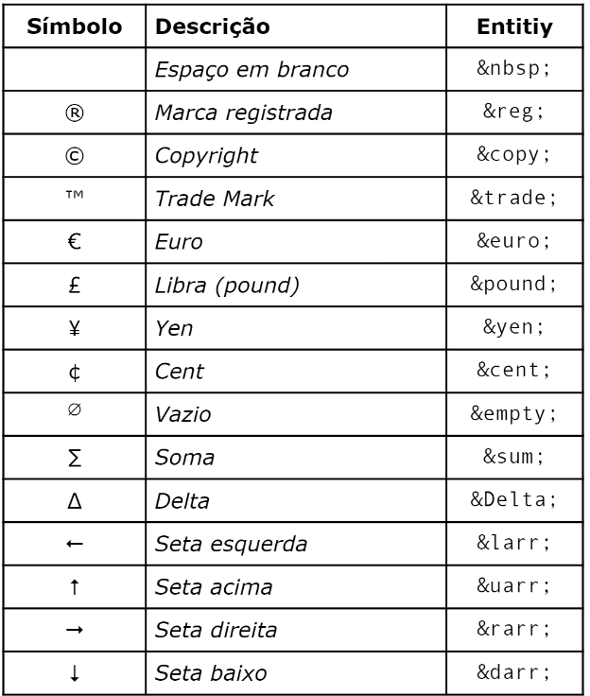
Se quiser colocar emojis no site basta pesquisar ele no :
https://emojipedia.org/
pode copiar já do site, ou desse ate achar o codepoints e coloca depois do +
&#x(esse termo) e o código ;
Site com imagens que podem ser usadas no site:
UnSplash
Pexels
FreePik
Rawpixel
Pixabay
Libreshot
Wikimedia Commons
Normalmente imagens a serem colocadas em um site é usado
Jpg para imagens pequenas
Png com fundo transparente e imagens grande
Tamanho máximo para usar em site é de 1500 de largura
Resolução de 72 pra baixo já é bom.
Normalmente se usa uma imagem de 650
Para carregar imagem no html, basta usar a tag img
Se você quiser um ícone pode procurar em
Iconarchive.com
Favicon.cc
Favicon.io
Para colocar um ícone do site basta digitar na parte da CABEÇA( head) do codigo
Link escolher o favicon e aonde estiver favicon.ico colocar a imagem que deseja para ser seu ícone

CSS
Tecnica inline significa modificar linha por linha individualmente
Para modificar estilos locais / internos
Na parte da cabeça (head) crie uma tag style aonde tudo que for escrito la, vai ser considerado css
E uma maneira de usar o css para vários arquivos
Basta colocar na parte da cabeça link:css

Isso vai criar um arquivo que você pode modificar dentro deste arquivo e ele sera aplicado nas paginas que tiverem a tag link css
COLOCAR NA PRIMEIRA LINHA @CHARSET “UTF-8”; isso faz com que não de problemas com digitação
Psicologia das cores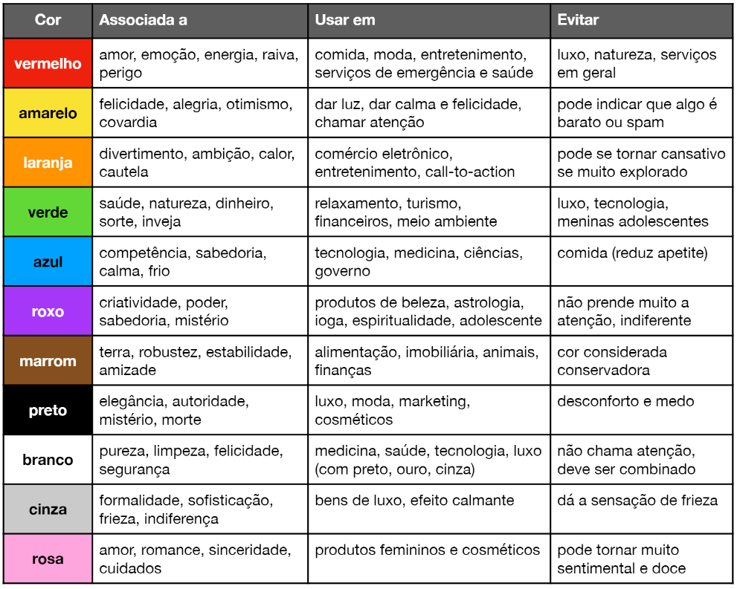

Site para ver sobre as cores :
https://color.adobe.com/pt/create/color-wheel
https://paletton.com/#uid=1000u0kllllaFw0g0qFqFg0w0aF

